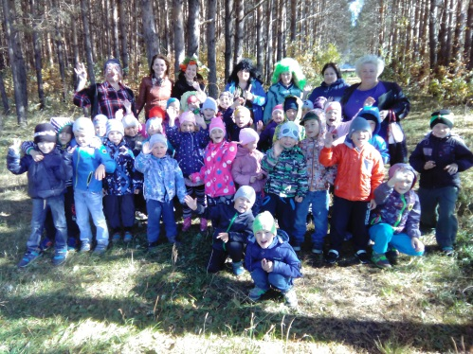**В лес за Красавицей - Осенью.**

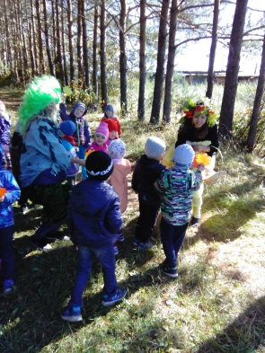Дети старшей и подготовительной группы получили письмо от Осени, из которого узнали, что злая Баба Яга украла и спрятала ее далеко, далеко в дремучем лесу. Осень просит спасти ее. Ребята откликнулись и отправились в лес. На пути у них встретилась Кикимора (Оксана Степановна). Она загадала загадки, а затем показала дорогу и проводила их до своего друга- Лешего (Елена Валерьевна). Он спал под сосной, охраняя корзину с шишками. Дети разбудили его, а затем помогли ему еще собрать шишек. Леший проводил своих гостей к Бабе Яге (Ангелина Сергеевна), которая пряталась за деревьями. Сначала она не хотела отпускать Осень. Когда ребята попросили ее, сказали ей добрые слова, назвали ее ласково, Баба Яга предложила сначала поиграть с ней в игры «Заколдую», «Я, Яга, Яга, Яга», «Кто первый долетит на метле», а потом проводила их к Осени. Красавица- Осень (Татьяна Николаевна) поблагодарила ребят за спасение. Она расспросила у детей об осенних признаках, поиграла с ними в игры «Угадай с какого дерева листочек?», «Найди пару» и др. Все вместе исполнили хоровод «На горе- то калина». Детям праздник понравился, вернулись в детский сад в хорошем настроении.

Музыкальный руководитель

Стругова Любовь Михайловн

Муниципальное казенное дошкольное образовательное учреждение

Ачитского городского округа«Ачитский детский сад «Улыбка»

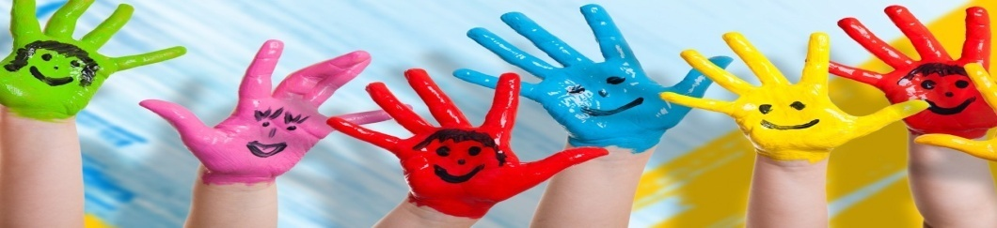

**ДОШКОЛЁНОК 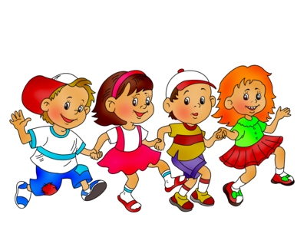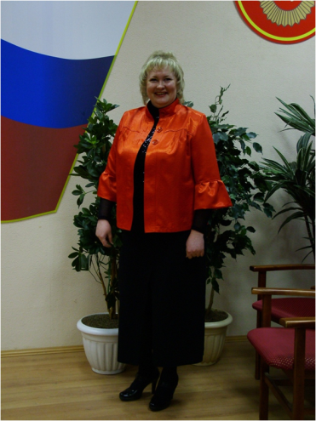№29**

**20.09.2018г.**

**Сегодня в номере:**

**-Туристический слет « День знаний»**

**-Советы логопеда «Как развивается речь ребенка второго года жизни»**

**-В лес за Красавицей- Осенью.**

**-Правила дорожные – знать каждому положено**

**«Как развивается речь ребенка второго года жизни»**

*Учитель-логопед Морева Наталья Андреевна*

К 1г. 6мес. дети много лепечут, сопровождая лепетом свою деятельность. Постепенно лепет усложняется по своему звуковому составу, появляется и увеличивается запас произносимых ребенком слов. Для детей этого возраста характерно употребление простых, односложных слов (на, дай) и слов с повторяющимися  
одинаковыми слогами (мама, папа и др.). Словарный запас достигает к 1 г. 6 мес. 30—40 слов, но может быть значительно шире. В семье необходимо учить детей первого полугодия второго года жизни понимать имена родителей и детей; слова, обозначающие названия знакомых предметов — игрушек, одежды, обуви, частей тела, некоторых продуктов питания, блюд, посуды, мебели, животных; слова, обозначающие действия (например: дай, покажи, принеси, положи, упал, есть, пить, сядь, встань, спать, гулять), а также слова: да, нет, нельзя, можно и т. д. В одинаковых условиях у одних детей понимание речиразвивается несколько раньше, а у других – несколько позже.Результатом развития понимания многих из указанных слов является то, что ребенок начинает правильно выполнять простые поручения родителей (дай мяч: покажи, где у собачки нос, глаза, хвост; принеси  
башенку; положи кубик на стол), указывать и показывать тот или иной предмет в натуре и на картинках (собаку, кошку, петуха, различные игрушки), понимать несложные сюжеты инсценировок, показываемых  
воспитателем. Он проявляет активное отношение к демонстрируемым воспитателем последовательным действиям с предметами (например, в процессе показа того, как кукла идет, потом падает, ушибается и плачет,  
ребенок внимательно слушает, смотрит, издает возгласы, иногда произносит слова и вслед за воспитателем производит отдельные действия).  В таких условиях к 1 г. 6 мес. он начинает произносить облегченные слова («ав-ав». «мяу», «ку-ку», «му-му», «га-га», «топ-топ», «бай-бай», «ля-ля», «бах», «аи-аи», «куп-куп», «би-би»,   
тук» и др., обозначающие знакомые предметы, и постепенно заменять их  общепринятыми: собака, кошка, петушок, корова, гусь, уточка, машина. Своевременная замена облегченных слов общеупотребительными  
происходит быстрее, если взрослые специально учат этому ребенка. При систематической работе по развитию речи с детьми первой половины второго года жизни словарный запас у них после 1 г. 6 мес. значительно  
возрастает, хотя произношение остается еще несовершенным. Тем не менее уже на этом этапе необходимо не только давать ребенку соответствующие образцы слов, но и стараться обращать его внимание на то, как надо произносить то или иное слово правильно. Ни в коем случае не следует в разговоре с детьми пользоваться словами с искаженным звучанием или несовершенными «детскими», так как это  
отрицательно сказывается на развитии не только фонетической, но и смысловой стороны речи детей.  
Учитывая, что малышу в возрасте 1 г.— 1 г. 4 мес. еще очень трудно овладеть словами, обозначающими названия предметов, родители могут при назывании предмета обычным словом употреблять  
одновременно и облегченные слова, обозначающие действия этого предмета (часы тикают «тик-так», собачка лает «ав-ав», кукла топает сапожками «топ-топ»). Дети легко и быстро усваивают подобные слова.  
Вместе с тем не следует закреплять в речи детей облегченные слова, необходимо своевременно учить их овладевать общеупотребительными названиями предметов и действий.  
Если родители будут систематически обращать внимание ребенка на правильное

произношение звуков, то к двум годам малыш может овладеть большинством звуков русского языка.

В первой половине второго года жизни у ребенка наиболее интенсивно развивается понимание речи: он начинает связывать представления об окружающих его людях с их именами, понимать названия предметов и некоторых действий. Развитие способности подражания речи проявляется в том, что дети легко повторяют часто слышимые звукосочетания и отдельные простые слова. В этот период у ребенка развивается и его собственная активная речь.

Для детей трудны следующие звуки, как ж, з, ч, ш, щ, р. Эти звуки они обычно заменяют на другие, более доступные в произношении. Овладение правильным произношением указанных звуков будет  
происходить в течение третьего-четвертого года жизни ребенка. Во второй половине второго года жизни у ребенка происходит дальнейшее развитие понимания речи окружающих. Малыш начинает  
легко повторять слова, более сложные как по звуковому составу, так и по значению (машина, игрушка и др.), малознакомые ему слова, а также отдельные фразы, которые он слышит в речи окружающих. Дети все чаще  
по собственной инициативе начинают обращаться к окружающим их взрослым. Особенно быстро растет запас употребляемых слов, увеличиваясь к двум годам до 300 и более. Дети начинают использовать в  
своей речи различные грамматические формы слов. Усложняется и синтаксис. Двух- и трехсловные предложения к концу второго года жизни ребенка сменяются четырех- и пятисловными. К этому времени речь  
становится для детей основным средством общения со взрослыми. На основе развития подражания и памяти малыши научаются повторять короткие стихи. Легкое усвоение незнакомых слов и целых фраз ведет к быстрому росту словарного запаса. Ребенок начинает употреблять не только простые, но и сложные  
предложения. В его речи появляются предлоги, союзы, вопросы (где? когда? почему?). Происходит интенсивное овладение грамматическим строем языка. Речь ребенка становится ведущим средством общения не  
только со взрослыми, но и с детьми. Для формирования активной речи во втором полугодии второго года жизни необходимо дальнейшее развитие у ребенка способности подражательно произносить не только знакомые, но и незнакомые слова. При систематическом проведении занятий по развитию речи и побуждении детей употреблять то или иное слово в быту, в игре способность подражания у детей во второй половине второго года  
развивается настолько, что на повторных занятиях они начинают произносить почти все слова, которые употребляет в ходе занятий воспитатель. В отдельных случаях, малыши дополняют сказанное родителями словами, усвоенными ранее, к примеру, мама обращается к кукле со словами: «Катя, ешь суп», на что ребенок добавляет: «С хлебом»). О том, что ум ребёнка находится на кончиках пальцев, сказал известный педагог В. А. Сухомлинский.

**Эмоций взлет – дает турслет.**

Живет и здравствует турслет!

Удивительное и яркое событие произошло в сентябре этого года. На поляне Ачитского верхнего пруда состоялся туристический слет среди дошкольных образовательных организаций Ачитского городского округа, посвященный «Дню знаний».

В Туристическом слете приняло участие 8 команд из дошкольных образовательных организаций Ачитского городского округа. Представители остальных детских садов, которые не выставили свои команды вошли в состав жюри.

Команды показали свою фантазию в конкурсе «Кабачковое настроение», где нужно было изготовить поделки из кабачков. Здесь были представлены «Чайные сервизы», замечательная черепаха, оригинальный зайка, всех покорила веселая семейка из кабачков Ачитского детского сада «Тополек».

На визитной карточке команды представляли себя. Уфимский детский сад « Малышок» представил акробатический этюд в стиле 60х, Ачитский детский сад «Улыбка» рассмешил всех оригинальной сценкой про ко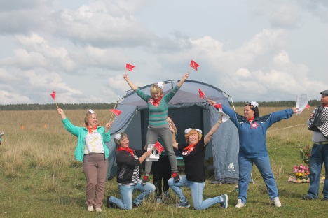нфликт поколений.

В конкурсе блюдо на костре команды показали свое искусство в приготовлении оригинальных блюд, здесь были представлены и традиционная уха, и национальные блюда, и русские пельмени, чаи из трав, компоты из ягод. Самыми оригинальными оказался Бакряжский детский сад «Колокольчик» представив на суд жюри блюдо под названием «Ведьмин огонь». На конкурсе туристической песни у костра Ачитский детский сад «Ромашка представил попурри туристических песен, Ачтский детский сад «Улыбка» исполнил песню под гитару про туристов и педагогов.

В спортивных состязаниях все команды проявили свою ловкость и быстроту. По итогам туристического слета был вручен переходящий кубок Бакряжскому детскому саду «Колокольчик».

Замечательная погода, хорошее настроение, песни, шутки, танцы у костра Все это дает эмоциональный заряд участникам туристического слета Будем надеется , что туристический слет станет традиционным.

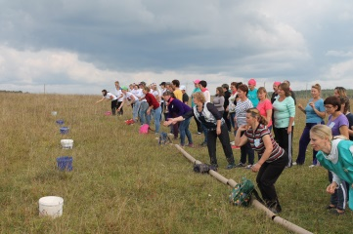Заместитель директора по МВР

МКДОУ АГО « Ачитский детский сад «Улыбка»

Кузнецова Т. В

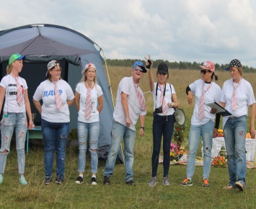 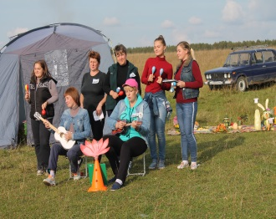 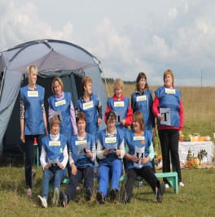



**«Правила дорожные – знать каждому положено!»**

Воспитатель МКДОУ АГО «Ачитский детский сад «Улыбка»

Нуртинова Марина Файзиахматовна

Одна спасённая детская жизнь – несколько поколений в будущем.  
Значит, есть ради чего жить, учить, воспитывать.

За последние 10 лет дорожно-транспортный травматизм в России вырос до уровня социально-экономической и демографической проблемы, что наносит значительный ущерб экономики России.  
 Основными видами дорожно-транспортных происшествий являются наезд на пешехода, столкновение и опрокидывание автотранспорта, нарушение Правил дорожного движения, как водителями, так и пешеходами, неправильный выбор скорости движения. В результате чего погибают люди, а особенно ужасно, что гибнут дети.  
Изучение особенностей современного дорожно-транспортного травматизма показывает, что у людей мало знаний и опыта по оказанию первой медицинской  помощи.  
 Общественное воздействие на участников дорожного движения с целью формирования устойчивых стереотипов законопослушного поведения осуществляется на недостаточном уровне. Ситуация усугубляется всеобщим правовым нигилизмом, осознание юридической безответственности за совершенные правонарушения, безразличным отношением к возможным последствиям дорожно-транспортным происшествием, недостаточное вовлечение населения в деятельность по предупреждению дорожно-транспортных происшествий.

Известно, что привычки, закреплённые в детстве, остаются на всю жизнь, поэтому одной из важных проблем в обеспечении безопасности дорожного движения является профилактика детского дорожного травматизма в дошкольных учреждениях. Поэтому изучение правил дорожного движения, является одной из главных задач на сегодняшний день, а способствовать этому будет работа над проектом, посвящённая изучению Правил дорожного движения.

**Лето 2018 в МКДОУ АГО « Ачитский детский сад «Улыбка»**

В течении летнего периода в детском саду реализовывались следующие проекты:

« Загадочный мир насекомых»

«Неделя музыки»

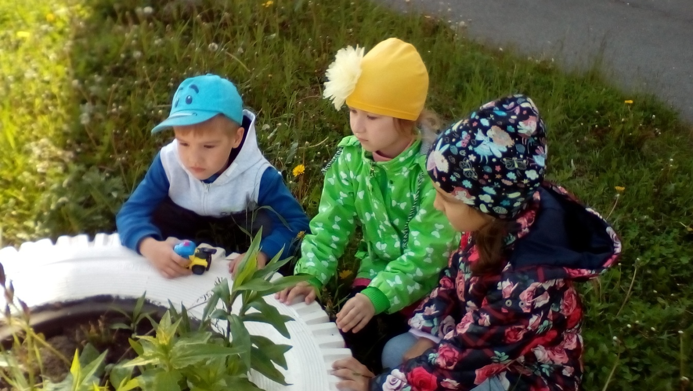«Правила дорожные – знать каждому положено»

«Скоро в школу» и другие

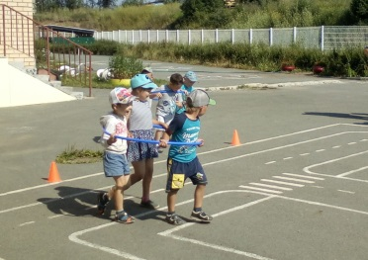 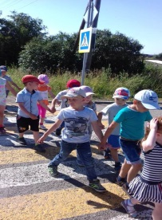

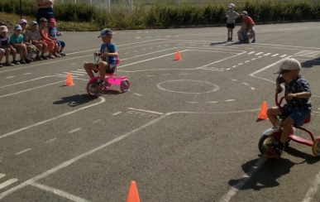

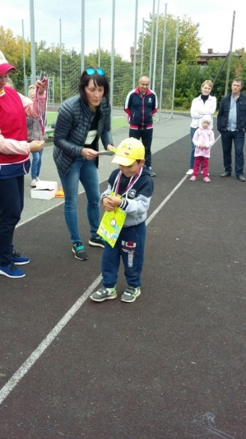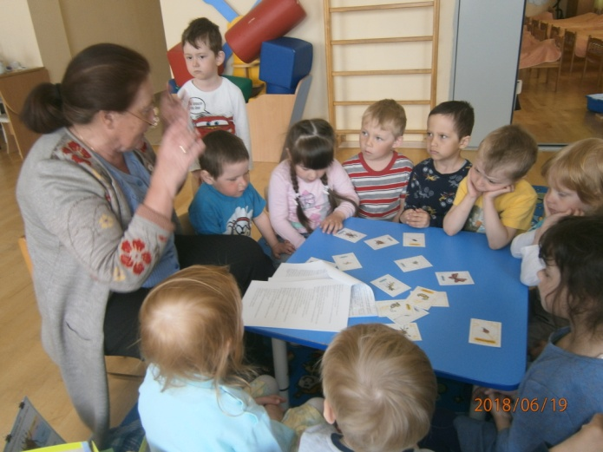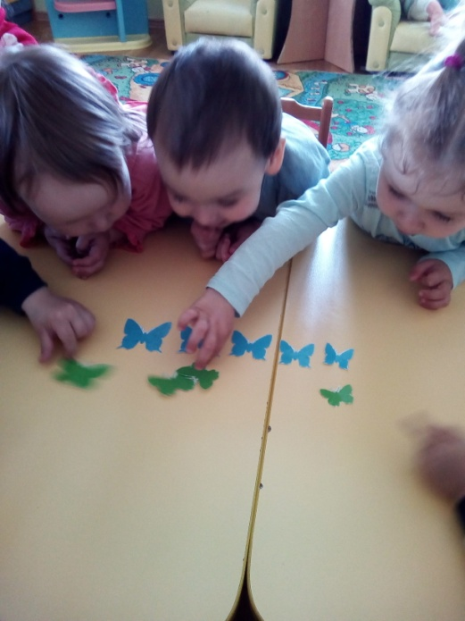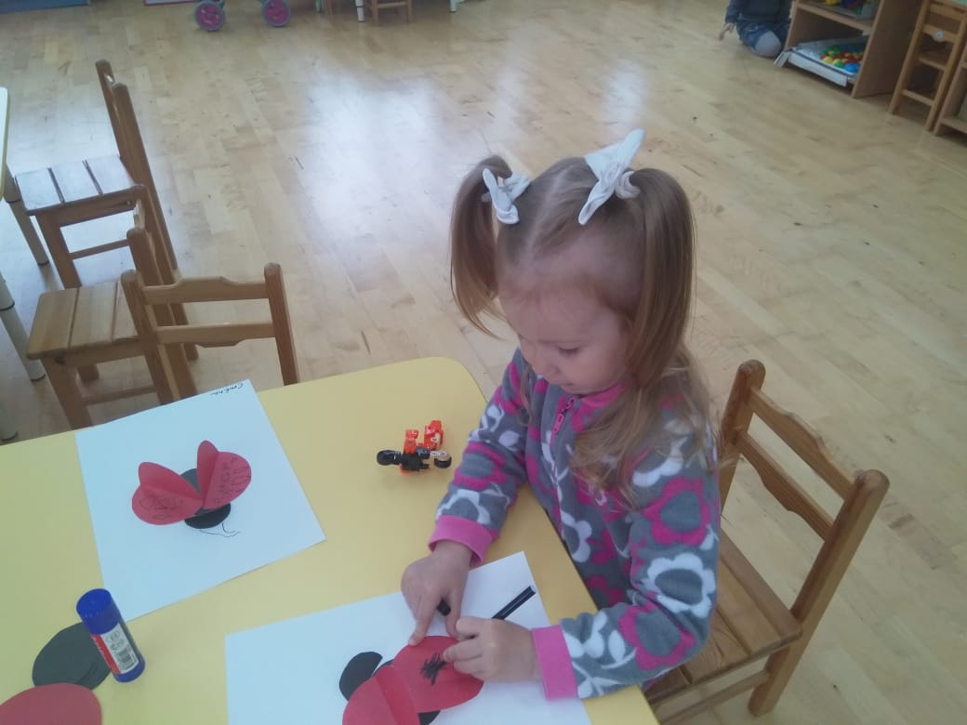*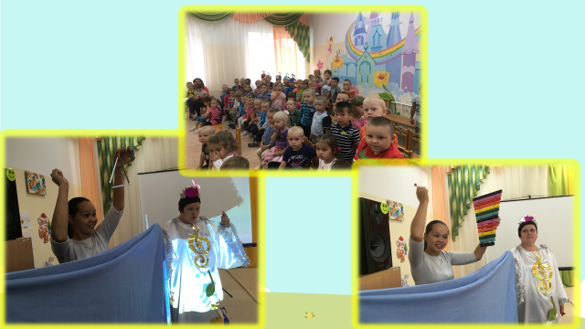****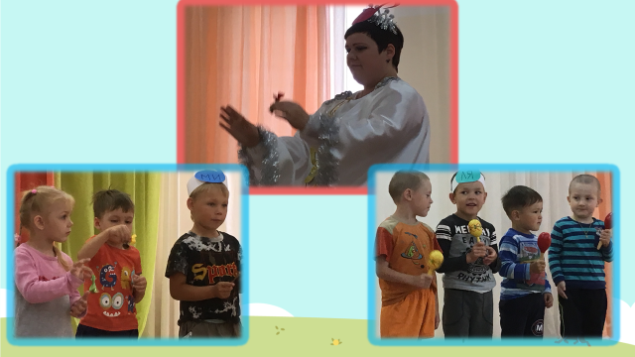***

**Всероссийский день бега «Кросс Наций 2018»**

8 сентября 2018 г в п. Ачит прошел ежегодный Всероссийский день бега «Кросс Наций». Начало было положено акцией «1000 шагов здоровья!», где все желающие прошли от начала ул. Кривозубова до школьного корта, приобщаясь к здоровому образу жизни.

Наши воспитанники старшего дошкольного возраста приняли активное участие в данных соревнованиях. Старшая группа: Фонова Анастасия, Павлов Никита, Трясин Михаил, Крашенинников Игорь, Ипатов Кирилл. Подготовительная группа: Озорнин Игорь, Кошкаров Слава, Бочкарева Арина, Бородин Михаил, Некрасова Елизавета, Стахеев Александр, Стахеев Андрей, Ашихмин Артем, Бабушкин Артур.

Дистанции, которые преодолели дошкольники: старшая возрастная группа – 100 м, подготовительная группа – 200 м.

В упорной борьбе наши ребята заняли призовые места: Павлов Никита – III место, Стахеев Александр – II место, Бочкарева Арина – II место.

Поздравляем юных спортсменов и желаем удачи в дальнейших соревнованиях!

« Ачитский детский сад «Улыбка»

Инструктор ФК Минниахметова А.И.

